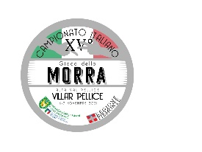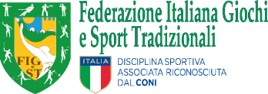
Programma
Campionato Italiano 2021
del Gioco della Morra
Villar Pellice - TO 6-7 Novembre 2021

L’Associazione Polisportiva Dilettantistica Bobbiese, ha sede nell’Alta Val Pellice a Bobbio Pellice in Provincia di Torino in Piemonte ITALIA.
E’ stata fondata nel 1957, ma è stata riorganizzata e Legalmente riconosciuta nel 2011, per rispettare le leggi Economiche Italiane, come A.P.D.Bobbiese

L’Associazione conta 150 Soci, divisi nelle diverse discipline Sportive, quali: Escursionismo / Gite in montagna, Corse e Trail, Gioco della Morra, Beach Volley, Bocce, Tornei di Calcio, Basket, Volley.

Per il Gioco della Morra, abbiamo 53 Soci, e siamo iscritti alla Federazione Italiana Giochi e Sport Tradizionali, riconosciuti dal Comitato Olimpico Nazionale Italiano.
In Italia il Gioco della Morra, è ancora uno Sport proibito, in quanto in passato, era motivo di scommesse e di liti e dispute pericolose, per cui per poter giocare alla Morra, i Giocatori devono essere iscritti e tesserati ad una Federazione Nazionale affiliata al CONI
Si sta cercando da anni di togliere questa dicitura di “Gioco Proibito”, e si spera che presto, la Politica Italiana autorizzi questo provvedimento.

Per il 2021, anche nella speranza di poter riprendere le attività bloccate dalla Pandemia, la FIGeST ci ha richiesto di organizzare in ValPellice il Campionato Italiano, ed abbiamo risposto con entusiasmo alla proposta. Pensiamo di organizzare l’evento per il 6/7 novembre 2021 e contiamo di avere la partecipazione di 120/150 giocatori, tesserati per le diverse Associazioni Italiani, sparse in quasi tutte le Regioni Italiane.

Il Campionato Italiano sarà disputato in una sola categoria, ed i Titoli di Campioni Italiani, sarà assegnato in modo Individuale, a Coppie e a Terne
Stiamo cercando, con la FIGeST, di proporre anche delle categorie Femminile e Under per i Giovani, vista la sempre maggiore presenza di queste categorie nei nostri Tornei Locali, ma per ora, giocheranno tutti nella stessa categoria.

Il Campionato si disputerà a Villar Pellice, nei locali del Museo Feltrificio Crumière, messo gentilmente a disposizione dal Comune di Villar Pellice, mentre la cena del Sabato e il pranzo e la premiazione della Domenica saremo ospiti della Sala Polivalente Villar Pellice, concessa gentilmente dalla Chiesa Valdese.
I Giocatori ed i loro Famigliari ed Ospiti, potranno soggiornare nelle strutture ricettive della Valle (Alberghi, Pensioni, B&B, …)

Il Programma del Campionato Italiano, sarà il seguente:

Tutti i Giocatori dovranno essere in regola con i tesseramento FIGeST Morra 2021, e all’atto di iscrizione, dovranno presentare la Tessera FIGeST

Sabato 6 novembre

- Accoglienza Ospiti e Iscrizioni e Sorteggi
- Ore 15,00 Inizio gare eliminatorie per Terne, Coppie e Singoli
- Ore 19,30 Cena Comunitaria e spettacolo Musicale e Intrattenimento

Domenica 7 novembre

- Ore 08,45 Riunione tra Tutti i Presidenti delle Associazioni FIGeST della Morra
- Ore 10,00 Inizio fasi finali del Campionato Italiano
- Ore 12,00 Cerimonia di Premiazione
- Ore 13,00 Pranzo Comunitario e Saluti

A.P.D BOBBIESE
(il presidente)
Chiaffredo GALLO
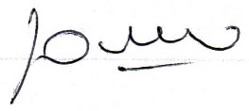

Bobbio Pellice, 15 giugno 2021

